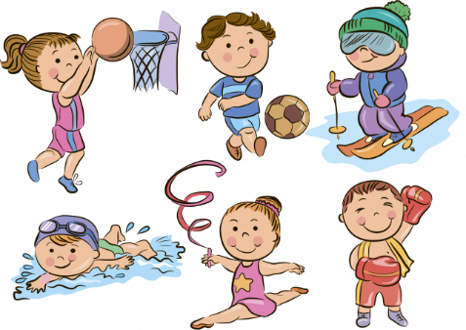**Консультация для родителей на тему:**

**«Использование игр и упражнений для развития физических качеств»**

Развитие физических качеств - одна из важных сторон физического воспитания. Ведь уровень общей физической подготовленности детей определяется тем, как развиты у них основные физические качества: ловкость, быстрота, гибкость, сила, выносливость и функция равновесия.

**Развитие ловкости**

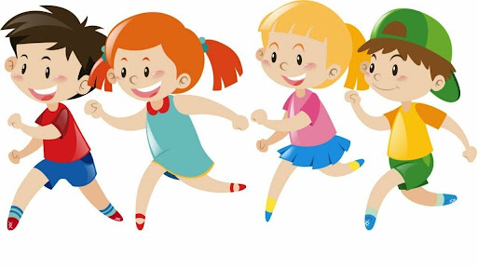Ловкость возрастает при овладении новыми разнообразными движениями или за счет включения элементов новизны в знакомые действия; и, если дается усложнение, новое сочетание знакомых движений, изменяются привычные условия выполнения движений.   
Методические приемы: бег из положения стоя на коленях, сидя, прыжок из положения стоя спиной к направлению движения; быстрая смена различных положений; изменение скорости или темпа движений, различной последовательности элементов; прыжки на одной или двух ногах, с поворотами; выполнение согласованных действий несколькими участниками (вдвоем, держась за руки, садиться и вставать, выполнять повороты, наклоны, прыжки; Можно использовать бег змейкой, обегая кубики, деревья, доставая в прыжке до мяча или ветки; ходьба по гимнастической скамейке с пролезанием в обруч или под веревку, с поворотом, с перешагиванием через положенные на ней предметы; усложненные прыжки со скакалкой, с различными движениями рук.  
Для развития ловкости используются: подвижные игры: «Охотники и зайцы», «Ловишка с ленточкой», «Кто скорее через обруч к флажку», «Через болото», «Не задень», «Выбивалы», «Хвасты» и др.  
Игры-эстафеты: пробежать змейкой между предметами, проползти под скамейкой, пройти по кирпичикам; пройти по скамейке, перешагивая предметы, пролезть в 2-3 обруча, попрыгать с зажатым между ног мячом змейкой между предметами и др.

**Развитие быстроты**

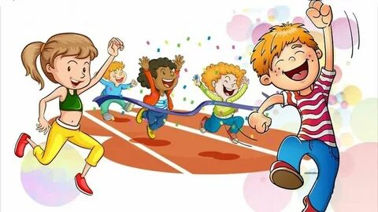Упражнения для развития быстроты не должны носить однообразный характер. Повторять их надо в различных условиях, с разной интенсивностью, с усложнением или, наоборот, снижением требований, облегчением задания. Тогда не будет закрепления, стабилизации скорости, так называемого «скоростного барьера», который в дальнейшей работе с трудом преодолевается.  
Подвижные игры развития быстроты: «Догони», «Кто быстрее?», «Догони мяч», «Хитрая лиса» и др.  
Игры-эстафеты: пройти по скамейке, подлезть под дугу, перепрыгнуть веревку и вернуться на место; разбежаться и достать ветку в прыжке; прыгнуть из обруча в обруч; пробежать 5 м, проползти по скамейке и др.

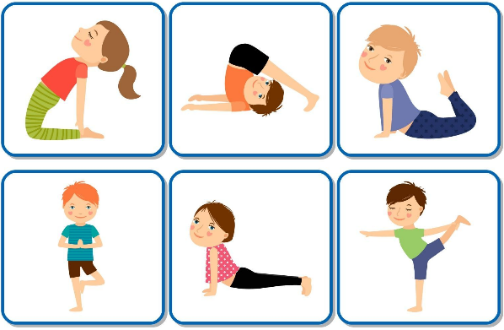 **Развитие гибкости**  
Для развития гибкости используют упражнения в растягивании мышц и связок. К таким упражнениям относятся: динамические (маховые, рывковые, пружинистые); статические (позы на снарядах).   
Упражнения на гибкость следует выполнять постепенно, увеличивая амплитуду, причем вначале в медленном темпе, затем быстрее. Перед упражнением на гибкость следует проделать движения, согревающие мышцы и связки. При избирательном воспитании гибкости эффективны следующие упражнения: для позвоночника: наклоны и повороты из разных исходных положений; для тазобедренного сустава: махи ногами, выпады, упражнения на гимнастической стенке; для суставов плечевого пояса: рывки руками, вращение рук, упражнение с палкой, упражнения у гимнастической стенки; акробатические упражнения.  
Подвижные игры для развития гибкости: «Мышеловка», «Фигуры», «Мышка и кошка»,  
«Передал, садись», «Ручеек» и др.  
Игры-эстафеты: прыгать на скакалке разными способами до флажка, обратно пролезть в 3 - 4 обруча; проползти на животе под скамейкой и др.

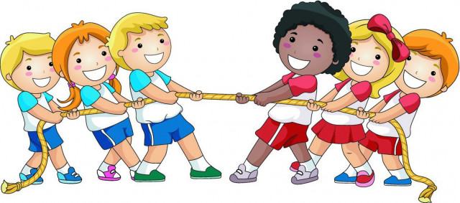 **Развитие силы**

При развитии силы выделяют две задачи:  
1. Гармоничное укрепление всех мышечных групп двигательного аппарата.  
2. Развитие способности рационально проявлять мышечные усилия, учитывая разнообразные условия деятельности.  
Упражнения на развитие силовых способностей подразделяют на две большие группы:  
1) упражнения внешним сопротивлением, вызываемым весом бросаемых, толкаемых предметов;  
2) упражнения, отягощенные весом собственного тела, например, ползание, лазание, прыжки.  
Для детей в основном применимы упражнения динамического характера, способствующие развитию скоростно-силовых способностей: упражнения, связанные с толканием, бросанием утяжеленных предметов; с подниманием веса собственного тела (прыжки, приседания, лазание и ползание, прыжки в высоту).  
Подвижные игры для развития силы: «Выше ноги от земли», «Лиса в курятнике», «Эстафеты с вабивными мячами», «Море волнуется», «Сова», «Отними мяч», «Мяч в туннеле», «Удержись в кругу».  
Игры-эстафеты: подтянуться по скамейке на коленях, прыгать из обруча в обруч (4 -5); перепрыгнуть с разбега 1-2 натянутую веревку, подтянуться по скамейке на животе и др.

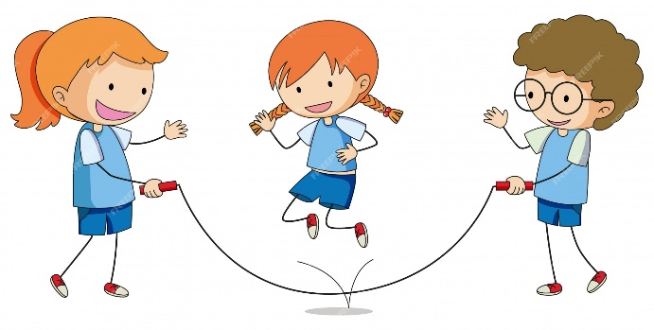 **Развитие выносливости**

Больше всего для развития у детей выносливости подходят циклические упражнения, удовлетворяющие следующим требованиям: участие большого числа мышечных групп; чередование моментов напряжения и расслабления мышц; использование знакомых, не трудных по технике движений; возможность регулировать темп.

Наиболее соответствуют этим требованиям ходьба, бег, подскоки. Продолжительность непрерывных движений - около 2 минут. Бег со средней скоростью (2-2,5 м/с) является главным средством воспитания общей выносливости дошкольника. Вместе с бегом развитию выносливости могут содействовать прыжки через скакалку, подпрыгивание на месте и с продвижением вперед, спортивные упражнения.

Подвижные игры для развития выносливости: «У дочка», «Вышибалы», «Ловишки», «Волки во рву», «Хитрая лиса». Игры-эстафеты: прыжки через обруч до флажка и обратно; перенести из одного обруча в другой 6 - 10 кубиков по одному и построить башенку и др.

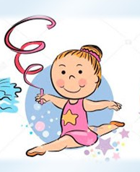**Развитие функции равновесия**

Равновесие развивается в большей степени в упражнениях, выполняемых на уменьшенной и приподнятой площади опоры (катание на коньках, велосипеде, ходьба, бег по скамейке), также в упражнениях, требующих значительных усилий, чтобы сохранить устойчивое положение тела (метание на дальность, прыжок в длину с места и с разбега).  
Подвижные игры для развития равновесия: «С кочки на кочку», «Вышибалы», «У дочка» и др.  
Игры-эстафеты: пройти по скамейке раскладывая и собирая предметы; пробежать, перепрыгивая предметы; пройти по кирпичикам, проползти по скамейке на четвереньках и др.

Инструктор физической культуры Булатова Е.В.